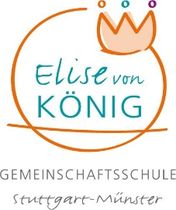
Einschulung Klasse 1 Schuljahr 21/22

Wir freuen uns auf euch!!!
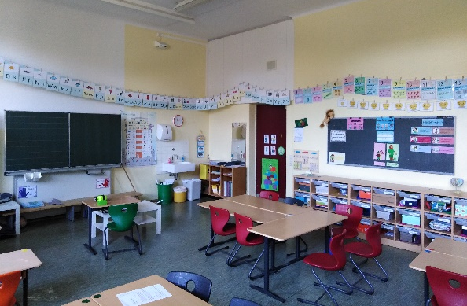

SS

Stuttgart, 06.07.2021
Liebe Eltern und liebe zukünftige Erstklässler,
machen Sie sich keine Sorgen, wenn Sie bisher noch nichts von uns gehört haben. Wir halten Sie über unsere Homepage www.evk-stuttgart.de immer auf dem Laufenden. Die Kooperation mit dem Kindergarten läuft auch unter Corona-Bedingungen so gut wie möglich weiter.

So ca. eine Woche vor den großen Sommerferien werden Sie von uns ein detailliertes Schreiben mit allen Informationen, incl. Materialliste etc. erhalten.

Vorab zur Information:
Einschulung findet statt am Samstag, 18. September 2021.

Damit wir gut koordinieren können, möchten wir Sie noch um etwas bitten:

Soll Ihr Kind am Mittagessen teilnehmen (Kosten: 17,50 € die Woche, keine Kosten bei Vorlage einer Bonuscard)?
Bitte senden Sie den unteren Abschnitt an die Schule zurück (auch per Email möglich)?
Vielen Dank im Voraus. Bleiben Sie gesund.

Damaris Scholler, Schulleitung der EvK GMS
----------------------------------------------------------------------------------------------------------------------
Mein Kind …………………… soll am Mittagessen an der Evk GMS teilnehmen:
□ Ja □ Nein
□ Normalessen □ Vegetarisch
Unverträglichkeit: _________________________________________

----------------------------------------__________________________________________
Unterschrift der Erziehungsberechtigten

